**REVIEW THỰC HÀNH (LẤY ĐIỂM LẦN 1)**

**Cài đặt database sau, sau đó thêm mới mỗi bảng ít nhất 3 dòng dữ liệu.**

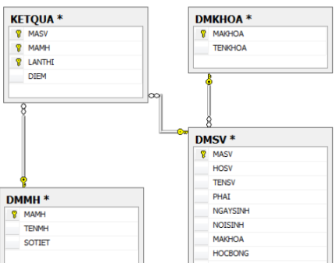

**Dữ liệu tham khảo:**

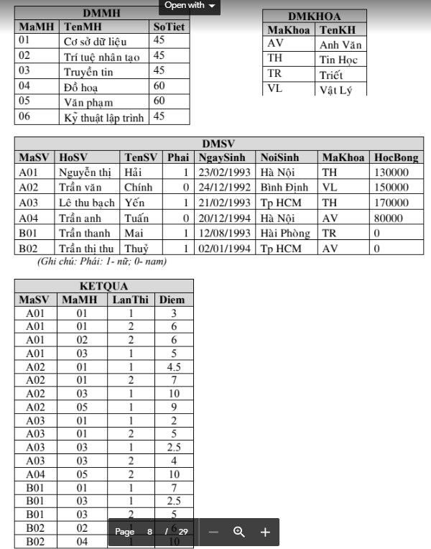

**A. QUERY**

-- 1. Danh sách các sinh viên khoa “Tin học”

--2. Danh sách các sinh viên gồm thông tin sau: Mã sinh viên, họ tên sinh viên, Phái, Ngày sinh. Danh sách sẽ được sắp xếp theo thứ tự Nam/Nữ.

--​ 3. "Cho biết các thông tin (MSSV, họ tên ,năm sinh) của các sinh viên học sớm hơn tuổi qui định (theo tuổi qui định thi sinh viên đủ 18 tuổi khi bắt đầu khóa học)"

-- Day(GETDATE()) -> lấy ngày trong tháng

-- Month(GETDATE()) -> lấy Tháng trong Năm

-- Year(GETDATE()) -> lấy năm

--4. Cho biết sinh viên khoa CNTT, chưa học môn cấu trúc dữ liệu 1

-- 5. Cho biết sinh viên thi không đậu (Diem <5) môn cấu trúc dữ liệu 1 nhưng chưa thi lại.

--6. Cho biết kết quả điểm thi của các sinh viên, gồm các thông tin: Họ tên sinh viên, Mã môn học, lần thi, điểm, kết quả (nếu điểm nhỏ hơn 5 thì rớt ngược lại đậu).

-- 7. Cho biết những nơi nào có hơn 2 sinh viên đang theo học tại trường.

--8. Cho biết danh sách các sinh viên rớt trên 2 môn ở lần thi 1.

--9.Cho biết sinh viên khoa anh văn học môn văn phạm có điểm thi lần 1 thấp nhất.

--10. Cho biết những sinh viên có học bổng lớn hơn tất cả học bổng của sinh viên thuộc khoa anh văn

--11. Cho biết những sinh viên khoa anh văn chưa học môn văn phạm.

**B. FUNCTION**

-- 1. Với 1 mã sinh viên và 1 mã khoa, kiểm tra xem sinh viên có thuộc khoa này không (trả về đúng hoặc sai)

-- 2.Tính điểm thi sau cùng của một sinh viên trong một môn học cụ thể

-- 3. Tính điểm trung bình của một sinh viên (chú ý : điểm trung bình được tính dựa trên lần thi sau cùng), sử dụng function 2 đã viết

-- 4. Nhập vào 1 sinh viên và 1 môn học, trả về các điểm thi của sinh viên này trong các lần thi của môn học đó.

**C. STORE PROCUDERE**

--1. Nhập vào 1 khoa, in danh sách các sinh viên (mã sinh viên, họ tên, ngày sinh) thuộc khoa này.

-- 2. Nhập vào 2 sinh viên, 1 môn học, tìm xem sinh viên nào có điểm thi môn học đó lần đầu tiên là cao hơn

-- 3.Nhập vào 1 môn học và 1 mã sv, kiểm tra xem sinh viên có đậu môn này trong lần thi đầu tiên không, nếu đậu thì xuất ra là “Đậu”, không thì xuất ra “Không đậu”

--4 Nhập vào 1 sinh viên và 1 môn học, in điểm thi của sinh viên này của các lần thi môn học đó.

--5. Nhập vào 1 sinh viên, in ra các môn học mà sinh viên này phải học.

--6. Nhập vào 1 môn học, in danh sách các sinh viên đậu môn này trong lần thi đầu tiên

--7. Viết thủ tục nhập sinh viên mới  
--8. Viết thủ tục nhập sinh viên mới có kiểm tra ràng buộc khóa chính, ràng buộc khóa ngoại với bảng Khoa và ràng buộc tuổi của sinh viên lớn hơn hoặc bằng 18 và nhỏ hơn 40.  
--9. Viết thủ tục nhập kết quả của sinh viên có kiểm tra ràng buộc khóa ngoại giữa bảng Ketqua và bảng Sinhvien và bảng Monhoc.  
10. Viết thủ tục cho biết số lượng sinh viên của khoa có mã nhập vào từ bàn phím.  
11. Viết hàm xem danh sách sinh viên của khoa có mã được nhập vào từ bàn phím  
12. Viết hàm thống kê số lượng sinh viên của mỗi khoa  
13. Viết hàm xem kết quả học tập của sinh viên có mã được nhập từ bàn phím.  
14. Viết hàm đếm số lượng sinh viên của khoa có mã khoa được nhập vào từ bàn phím